Рисунок 2

ЦЕНТРАЛЬНАЯ СИММЕТРИЯ.
Две точки А и А1 называются симметричными относительно точки О, если О - середина отрезка А А1. Точка О считается симметричной сомой себе.
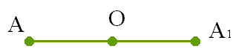

ОСЕВАЯ СИММЕТРИЯ.
Преобразование фигуры F в фигуру F1, при котором каждая ее точка переходит в точку, симметричную относительно данной прямой, называется преобразованием симметрии относительно прямой а.
